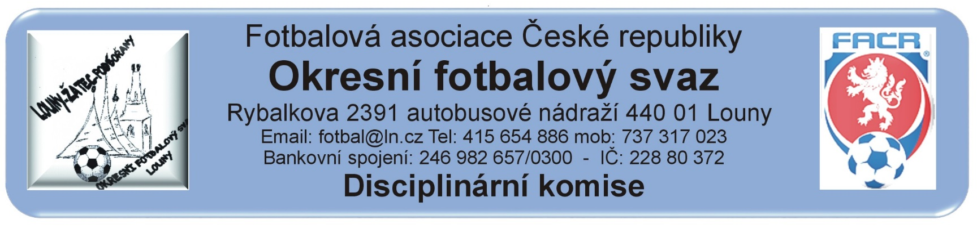

ZÁPIS č. 19 / 2018
Den konání: 19. dubna 2018
Přítomni: „per rollam“
Omluveni:
Hosté:

DK OFS Louny upozorňuje členy a kluby hrající okresní soutěže, že podle nového disciplinárního řádu jsou jakákoli rozhodnutí a oznámení uveřejňována výlučně na ÚŘEDNÍ DESCE OFS Louny. Nebudou doručována jiným způsobem.
DK OFS Louny – upozorňuje oddíly, že finanční částky budou zahrnuty do sběrné faktury.(§20)
DK OFS Louny - upozorňuje fyzickou osobu, že uloženou peněžitou pokutu je potrestaná fyzická osoba povinna uhradit nejpozději do 7 dnů ode dne, kdy rozhodnutí nabylo právní moci a v této lhůtě vyrozumět disciplinární orgán, který o uložení pokuty rozhodl, o zaplacení peněžité pokuty. (§20)
DK OFS Louny – upozorňuje oddíly na § 93 - Předběžně zakázaná činnost 1. Byl-li hráč vyloučen podle pravidla č. 12 pravidel fotbalu a rozhodčí toto jednání zapsal do zápisu o utkání, má tento hráč od okamžiku vyloučení předběžný zákaz závodní činnosti. 2. Předběžně zakázanou činnost má také: a) hráč, který měl být podle pravidla č. 12 pravidel fotbalu vyloučen a rozhodčí toto jednání zapsal do zápisu o utkání na pokyn delegáta, b) člen realizačního týmu, který se dopustil jednání, za které by jako hráč měl být podle pravidla č. 12 pravidel fotbalu vyloučen a rozhodčí toto jednání zapsal do zápisu o utkání. 3. K předběžnému zákazu činnosti podle odstavce 2 dochází okamžikem zapsání do zápisu o utkání.
Došlá pošta:

Blažek Tomáš 93011475 – Žádost o kompenzaci za udělení 2 ŽK
Veverka František 87090353 – Žádost o kompenzaci za udělení 2 ŽK
Mišák Ondřej 770116269 – Žádost o prominutí zbytku trestu

Rozhodnutí:
Hráč | ID | Oddíl / Klub | ZČN | Od | Důvod | § DŘ | Číslo jednací
Bauer Martin | 95070325 | Lenešice | 1 SU | 16.4.2018 | ČK – narušení řádného průběhu hry | 43 | 117/2018
Kubeš Ivan | 65060370 | Holedeč | 1 SÚ | 15.4.2018 | ČK – narušení řádného průběhu hry | 43 | 118/2018
Blažek Tomáš | 93011475 | Peruc | 0 SÚ | 15.4.2018 | ČK – 2 ŽK | 46/1 | 119/2018
Veverka František | 87090353 | Výškov | 0 SÚ | 15.4.2018 | ČK – 2 ŽK | 46/1 | 120/2018

Zastavená závodní činnost nepodmíněně:

Kompenzace za udělení 2 ŽK:

Blažek Tomáš 93011475 400,- Kč – schválená finanční kompenzace za vyloučení pro druhé napomenutí ŽK, činnost uvolněna, č.j. 121/2018
Veverka František 87090353 400,- Kč – schválená finanční kompenzace za vyloučení pro druhé napomenutí ŽK, činnost uvolněna, č.j. 122/2018
Předání ostatním komisím OFS:

Finanční pokuty:

800,- Kč – Tj Sokol Březno, z.s. – nedostavení družstva k utkání, čekací doba 20 dodržena. Dle DŘ § 56, bod 2 a RMS, příloha č. 9 uložena finanční pokuta a vyhlášen kontumační výsledek, č.j. 123/2018

Ostatní:

Mišák Ondřej 77011629 – Sportovní klub FK Chlumčany, z.s. – DK zamítá žádost o prominutí zbytku trestu, trest zůstává v plné výši, č.j. 124/2018

Kontumační výsledky:

Poplatky ve výši 150,- Kč, resp. 100,- Kč za projednání a finanční pokuty budou zaneseny do sběrné faktury oddílu.
Proti rozhodnutí DK je možné podat do 7 dnů od druhého dne, kdy bylo oznámení zveřejněno na úřední desce FAČR, k VV OFS za poplatek 1.500,- Kč, viz Disciplinární řád FAČR § 104 – 107 + příloha č.1.
Vápeník Martin - předseda DK OFS

